ANEXO ARTICULO No 7 RESOL. CD 28/09

FACULTAD DE CIENCIAS EXACTAS Y NATURALES
SOLICITUD DE INSCRIPCION

(para llenar por el Departamento)

N º de Inscripción……………………………………
Departamento de .............................................………............................
Concurso para el cargo de ... ..............Dedicación .................
Grupo de asignaturas o área departamental (si se inscribe en más de una, haga una lista de todas ellas):
..........................................................................................................
..........................................................................................................
Campo de Investigación:
..................................................................................................................................................................................................................………………………………………………………………………….............................................

APELLIDO ...Miguel.......................................................................................

NOMBRES.....Martín.....Alejandro..................................................................

DOCUMENTO DE IDENTIDAD: TIPO DNI NUMERO...35254343..........

FECHA DE NACIMIENTO: DIA....10..... MES ....Junio.........AÑO....1990....

DOMICILIO REAL
Calle y número ......Yatay 50........................
Piso y dpto. ....5to Piso....”A”........................................……………………………….
Localidad..……Captial Federal…….............……Código Postal…C1184ACB…….
TEL………4983-4786………

a) Declaro bajo juramento no encontrarme comprendido en las causales de inhabilitación para el desempeño de cargos públicos.
b) La presentación de esta solicitud importa, por parte del inscripto, el conocimiento de las condiciones fijadas en el Reglamento de concurso aprobado por Resolución del Consejo Directivo Nº 28/09
c) Declaro conocer que, por Resolución CD Nº 716/86 el cargo de auxiliar docente con dedicación exclusiva o semiexclusiva es incompatible con el goce de una beca de igual dedicación.

Buenos Aires,....31/8/2010..................

................................................................
Firma y aclaración del Aspirante

LISTADO DE DOCUMENTACION PRESENTADA

Pág. A Pág.

Antecedentes Docentes ...... ......

Antecedentes Científicos ...... ......

Antecedentes de Extensión ...... ......

Antecedentes Profesionales ..6... ..7...

Calificaciones Títulos Otros ..5... ..5...

Detalle de documentación presentada:

a) Antecedentes Profesionales: Curriculum Vitae
b) Calificaciones, Títulos, Otros: Listado de materias finalizadas

c)...................................................................................................................................................................................................................................................................................

Fecha: .....31/8/2010........................

TALON PARA EL ASPIRANTE

Fecha Nº de inscripción..........

En el día de la fecha recibí la documentación del aspirante ................................................

para la inscripción al concurso de .......................................................................................

..................................................... en el Departamento de.................................................

.............................................................
Firma y aclaración del
Funcionario receptor

Desarrolle en las páginas que sean necesarias los puntos siguientes

En todos los casos ordene sus antecedentes cronológicamente poniendo primero los más recientes.

1. ANTECEDENTES DOCENTES

- Universitarios

Indicando jerarquía docente del cargo
Institución (Universidad, Facultad, Departamento) y período de ejercicio
Cursos de grado en los que enseñó.
Cursos de posgrado en los que enseñó

- En otros niveles educativos

Indicando jerarquía docente del cargo
Institución y período de ejercicio
Cursos en los que enseñó.

- Formación pedagogica

- Otras actividades docentes

2. ANTECEDENTES CIENTIFICOS:

a) Trabajos Publicados
(los jurados podrán requerir que se presenten copias de las publicaciones y trabajos inéditos realizados, que serán devueltas una vez sustanciado el concurso. En todos los casos debe indicar los coautores).

i) Publicaciones con arbitraje.
a) revistas (puede citar las aceptadas, en prensa).
b) en actas de conferencias.
ii) Artículos enviados a revistas con arbitraje y aún no aceptados.
iii) Publicaciones sin arbitraje.

b) Participación en congresos o acontecimientos nacionales o internacionales (indicando lugar, fecha y comunicaciones que presentó o si sólo asistió).

c) Formación de Recursos Humanos
Tesis, becas en cuya supervisión colaboró.

d) Participación en Proyectos de Investigación.
Indicando el grado de participación

e) Cursos de Posgrado no incluidos en la carrera de doctorado
Materias, cursos y seminarios realizados por el aspirante y que se consideren formativos para su capacitación científica, salvo los correspondientes a la carrera del Doctorado

3. ANTECEDENTES DE EXTENSIÓN

(los jurados podrán requerir que se presenten un resumen de los proyectos de extensión, copias de las publicaciones y/o trabajos inéditos realizados y certificación de las actividades declaradas. En todos los casos se debe indicar los coautores, dedicación y periodo de duración de cada antecedente cuando corresponda).

a) Proyectos de extensión actuales y anteriores
i) realizados en el ámbito de las Universidades Nacionales.
ii) realizados en otros marcos universitarios.
b) Actividades
i) de divulgación científica.
ii) de articulación con otros niveles educativos.
c) Publicaciones
i) de divulgación científica.
ii) de articulación con otros niveles educativos.
d) Presentaciones de proyectos de extensión en congresos, jornadas y otros encuentros de la especialidad.
e) Otras actividades de extensión no contempladas en los puntos anteriores.

4. ANTECEDENTES PROFESIONALES

Breve descripción de las tareas desarrolladas,indicando organismo o entidad, lugar, lapso y categoría.

a) Actividades profesionales fuera del ámbito académico
b) Actividades de desarrollo tecnológico realizadas fuera del ámbito académico o como parte de proyectos de transferencia entre el sector científico y el productivo (acreditadas a través de patentes, asistencias técnicas, convenios, etc).
c) Otros antecedentes vinculados a la actividad profesional (no académica)

5. CALIFICACIONES, TITULOS, ESTUDIOS, OTROS.

a) Titulos Obtenidos (indicando Institución y fecha en que ha sido expedido. Los jurados podrán requerir la presentación de los títulos de otras Instituciones, mediante fotocopia legalizada o sus originales).

b) Carrera De Doctorado.
Director de Tesis.
Tema de Tesis.
Si es doctor: Fecha de aprobación de la tesis y calificación.
Si aún no lo es: fecha de ingreso al Doctorado y puntaje
acordado por materias y estado de avance.

c) Tareas de gestión universitaria

d) Otros elementos de juicio que considere valiosos
Becas y distinciones obtenidas (indicando organismo que la otorgó, lugar, director y tema trabajo, lapso, categoría de la beca y dedicación), categoría de investigador, etc
(los aspirantes a Ayudantes de 1º y de 2º deberán incluir aquí sus calificaciones como estudiantes de grado).

La información suministrada tiene carácter de declaración jurada.
La solicitud de inscripción debe caratular la presentación seguida del "Listado de la documentación presentada". Numere, firme y abroche todas las páginas. Presentar por triplicado.

LISTADO DE MATERIAS DE LA CARREARA FINALIZADAS:

Materia | Nota
Análisis Matemático II  Primer Cuatrimestre 2009 | 8
Álgebra  Primer Cuatrimestre 2009 | 5
Algoritmos y Estructuras de Datos I  Segundo Cuatrimestre 2009 | 10
Probabilidad y Estadística ( C )  Segundo Cuatrimestre 2009 | 10
Organización del Computador I  Verano 2010 | 8
Algoritmos y Estructuras de Datos II  Primer Cuatrimestre 2010 | 10
Organización del Computador II  Primer Cuatrimestre 2010 | Corrección de final pendiente

Curriculum Vitae de Martín A. Miguel

Martín Alejandro MIGUEL  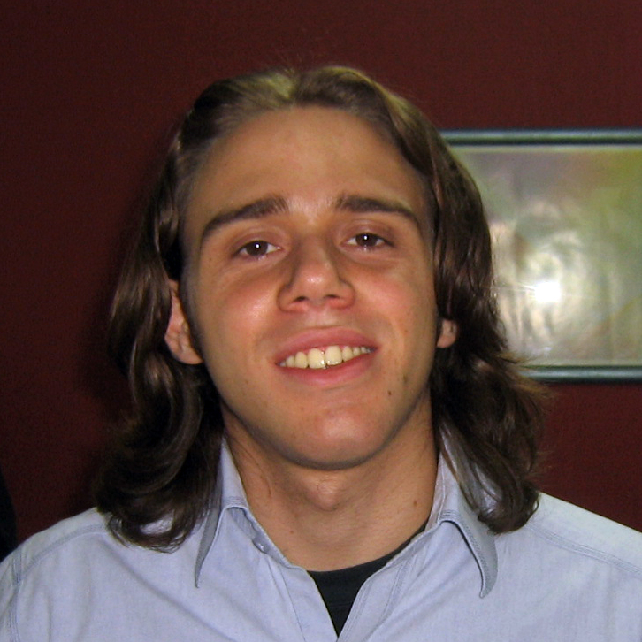  Ciudad de Buenos Aires  Caballito  Soltero  10/06/1990  Particular: 4983-4768  Celular: 15-3181-6018  M2.March@gmail.com | Objetivos  Mi actual objetivo laboral se enfoca en el desarrollo de mis habilidades. Me interesa poner en práctica mi capacidad de resolver distintas situaciones, que involucren tanto desafíos técnicos como personales. Busco contribuir en proyectos, particularmente donde sea necesario desarrollo creativo, de forma de poner en uso los conocimientos y la experiencia recolectada durante la carrera.  Perfil Profesional / Personal  - Metódico / Atención al detalle  - Responsable / Formal  - Evaluativo y analítico  - Curioso e investigador / Innovador  - Buscador de lo eficiente  - Afable  Experiencia Laboral  SenseByte – Enero 2009 – Enero 2010  Programador Java  Plataforma Móvil (J2ME / Blackberry)  Estudios  Universitario – Universidad de Buenos Aires – 2008-2008  Ciencias de la Computación  Facultad de Ciencias Exactas y Naturales – UBA  CBC – Completo  Siete Materias aprobadas  Secundario – Instituto SUMMA – 2003-2007  - Bachiller con Orientación comunicaciones – (Mejor promedio)  Idioma Inglés – Nivel Avanzado  FCE - First Certificate in English – AACI – 2006 – Grade A  University of Cambridge, ESOL Examinations  CILE 3 – Certificado de Inglés – 2004– 80/100 puntos  Laboratorio de Idiomas, Facultad de Filosofía y Letras, UBA  Otros estudios y conocimientos  Curso “Action Script” 2.0 – Instituto DaVinci – 2005  Duración: 16 hs.  Curso “Java Standard Programming, J2SE para principiantes” - Centro de Capacitación Educación IT  Duración: 15 hs.  Curso “Java Standard Programming J2SE 5.0”  Centro de Capacitación Educación IT  Duración: 40 hs.  Dominio de herramientas gráficas y de desarrollo web  Dominio entorno microinformático Hardware y Software (MS/Open Office; MS / Linux)  Logros personales  Año y medio de trabajo en radio – 2006-2007  Primer premio en certamen literario escolar – 2003  Referencias  Lic. Leandro Gleizer – Profesor de Periodismo, Radio y Televisión  Contacto: leandrogleizer@hotmail.com  Prof. Gizzella Colonna – Profesora de Inglés en AACI -  Contacto: gizzella32@yahoo.co.uk

